2. Módulo OSC fase de celebração

Fluxograma fase de celebração
SCP vai Inserir documento.
OSC - Organização da Sociedade Civil | OSC cadastra dados bancários e anexa comprovante de abertura de conta e envia a SCP  Proposta de Plano de trabalho aprovada OSC vai inserir os documentos de habilitação e envia para SCP  Início
SCP - Setor de Convênios e Parcerias | SCP emite o pedido de ordem de pagamento e envia a UG e G para assinatura - global e subempenho  SCP envia Autorização de início de objeto e UG recebe notificação  SCP analisa a documentação e faz o processo de celebração
UG - Unidade Gestora | UG/G assinam e devolve para SCP  SCP envia Autorização de início de objeto e UG recebe notificação  SCP envia Autorização de início de objeto e UG recebe notificação

2 - Documentos para Habilitação
I - Incluir documentos ao Checklist
Item | Relação de documentos | Observação
1* | Proposta de Plano de Trabalho tramitada no Portal e assinada eletronicamente pelo representante legal. | A partir do preenchido.
2* | Ofício do pedido, assinado pelo representante legal. | Inserir documento.
3* | Comprovantes de experiência prévia na realização do objeto da parceria ou de objeto de natureza semelhante de, no mínimo, um ano de capacidade técnica e operacional, podendo ser admitidos, sem prejuízo de outros | Inserir documento.
4* | Certidões de regularidade fiscal, previdenciária, tributária, de contribuições e de dívida ativa Federal, Estadual e Municipal | Inserir documento.
5* | Relação nominal atualizada dos dirigentes da organização da sociedade civil, conforme o estatuto, com endereço, telefone, endereço de correio eletrônico, número e órgão expedidor da carteira de identidade e número de registro no Cadastro de Pessoas Físicas - CPF de cada um deles | Inserir documento.
6* | RG, CPF e comprovante de residência do presidente | Inserir documento.
7* | Declaração (art. 7º, XXXIII, CF/88) | Modelo em anexo, para só preencher alguns dados.
8* | Declaração (art. 23, XIV, decreto municipal 048/2020) | Modelo em anexo, para só preencher alguns dados.
9* | Declaração (art. 33, V, c, da Lei nº 13.019 de 2014) | Modelo em anexo, para só preencher alguns dados.
10* | Declaração (art. 34, VII da Lei n° 13.019/2014) | Modelo em anexo, para só preencher alguns dados.
11* | Declaração (art. 39 da Lei n° 13.019/2014) | Modelo em anexo, para só preencher alguns dados.
12* | Declaração (art. 45, da Lei Federal nº. 13.019/2014 e art. 17 e 41ss do Decreto Municipal nº. 048/2020) | Modelo em anexo, para só preencher alguns dados.
13 | Planilha de detalhamento de despesas de pessoal, assinada pelo representante legal da OSC (SE FOR O CASO). | Inserir documento.
14* | Balanço patrimonial do exercício anterior, conforme as Normas Brasileira de Contabilidade. | Inserir documento.
15* | Declaração de autenticidade de TODOS os documentos apresentados, assinada pelo representante legal. | Modelo em anexo, para só preencher alguns dados.
NO CASO DE OBJETO DE AMPLIAÇÃO, REFORMA E/OU OBRA
16 | Relatório Fotográfico Colorido, identificando claramente o local de execução da reforma ou obra, datado e assinado por um funcionário da OSC OU pelo engenheiro/arquiteto/técnico em edificações responsável OU pelo representante legal da OSC | Inserir documento.
17 | Planilha Orçamentária de Custos, assinada pelo engenheiro/arquiteto/técnico em edificações responsável E pelo representante legal da OSC.  Obs.: Todos os campos da planilha de custos deverão ser preenchidos pela OSC, inclusive regime de execução da obra (direta/indireta) e percentual do BDI | Inserir documento.
18 | Declaração sobre o atendimento às exigências de acessibilidade para deficientes físicos assinada pelo engenheiro / arquiteto / técnico em edificações responsável E pelo representante legal da OSC (SE FOR O CASO). | Inserir documento.
19 | Termo de compromisso de atendimento das exigências da legislação ambiental, assinado pelo representante legal da OSC (SE FOR O CASO). | Inserir documento.
20 | Outros documentos que a PMSGRA solicitar. | Inserir documento.

Obs¹.: Aqui como são muitos documentos ‘elaborados/modelos’ a assinatura pode ser no botão ‘Ações’
Obs².: Modelo em anexo, para só preencher alguns dados. Colocar botão de ‘Assinar’
No canto inferior, os arquivos que foram inseridos ficar assim:
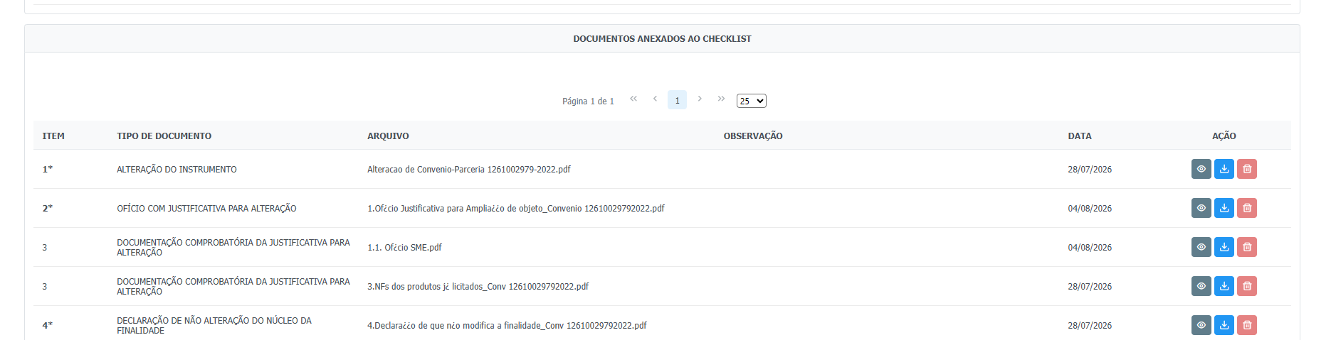

Ao final colocar estes botões: Voltar, Salvar, Enviar para aprovação, Cancelar...
A UG pode solicitar complementação, aprovação ou reprovar.

